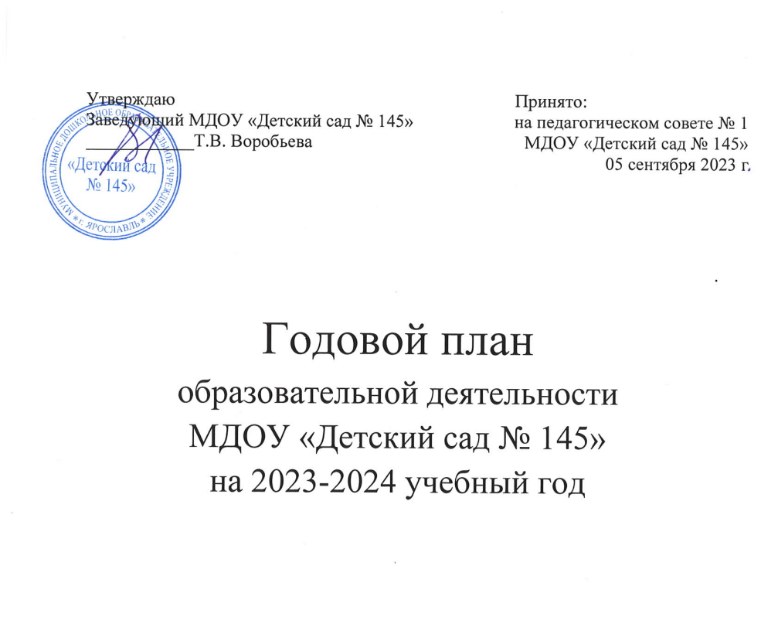

Цель деятельности педагогического коллектива МДОУ «Детский сад № 145» на 2023-2024 учебный год:
внедрение и реализация Образовательной программы дошкольного образования и Адаптированных образовательных программ дошкольного образования МДОУ «Детский сад № 145» (в соответствии с Федеральной основной образовательной программой и Федеральной адаптированной основной образовательной программой).
Задачи:
- Переход на реализацию программ: Образовательную программу дошкольного образования и Адаптированные образовательные программы дошкольного образования МДОУ «Детский сад № 145».
- Участие в инновационной площадке Научного центра Российской Академии образования при Ярославском государственном педагогическом университете им. К.Д. Ушинского.
- Организация реверсивного наставничества в ДОУ.
- Расширение социального партнерства.
- Пополнение методической библиотеки и РППС в группах.
- Повышение профессионального роста педагогов посредством участия в:
- проведении семинаров и мастер-классов внутри ДОУ и на муниципальном/региональном уровнях;
- публикации статей в печатных изданиях различного уровня;
- конкурсах различного уровня.
- Реализация инновационных технологий: информатизация процесса образования (использование цифровых образовательных ресурсов).
- Использование в практической деятельности ДОУ инновационных форм вовлечения родителей в образовательную деятельность (онлайн-афиши, технология «виртуального участия», онлайн-анкетирование).

- ОРГАНИЗАЦИОННО-ПЕДАГОГИЧЕСКАЯ РАБОТА
Мероприятия | Сроки | Ответственный
Педагогические советы  Педсовет № 10  «Внедрение и реализация Образовательной программы и Адаптированных образовательных программ МДОУ «Детский сад № 145» (в соответствии с Федеральной образовательной программой и Федеральной адаптированной образовательной программой»  - Знакомство с внесенными изменениями в Программы ДОУ.  - Утверждение Календарного плана воспитательной работы на 2023-2024 уч. г. (дополнения, корректировки).  - Проведение внутреннего аудита ОП и АОП ДОУ.  - Утверждение Программ ДОУ. | Август | Заведующий  Старший воспитатель
Педсовет № 1  «Организация образовательной, коррекционно-развивающей и оздоровительной работы МДОУ «Детский сад № 145»  в 2023 - 2024 учебном году»  - Анализ готовности ДОУ к новому учебному году.  - Утверждение годового плана образовательной деятельности ДОУ. | Сентябрь | Заведующий  Старший воспитатель
Педсовет № 2  «Профессиональное электронное портфолио педагога»  - Требования к оформлению электронного профессионального портфолио педагога.  - Презентация готовых электронных портфолио педагогов.  - Информирование о проведения конкурса внутри ДОУ в марте 2024 года «Лучшее электронное портфолио педагога». | Октябрь | Старший воспитатель  Педагог-психолог
Педсовет № 3  «Работа с семьями воспитанников в рамках внедрения и реализации ОП и АОП ДОУ»  - Анализ раздела образовательных программ ДОУ по работе с семьями воспитанников.  - Внесение предложений по реализации просветительской, организационной работы, а также сотрудничества в вопросах воспитания и обучения детей. | Ноябрь | Старший воспитатель
Педсовет № 4  «Использование интерактивных технологий в ДОУ с учётом принципов здоровьесбережения»  - Нормативные правила использования интерактивной панели и интерактивной доски в работе с дошкольниками.  - Требования к контенту, используемому для показа.  - Обозначение задания для педагогов по созданию ресурсной базы презентаций и флипчартов в соответствии с возрастом воспитанников. | Февраль | Старший воспитатель  Врач-педиатр
Педсовет № 5  «Подведение итогов работы за 2023-2024 учебный год»  - Анализ работы за учебный год:  - анализ выполнения задач годового плана;  - результаты мониторинга усвоения детьми образовательных программ ДОУ на конец учебного года;  - отчет о работе педагогов-специалистов;  - обсуждение новых перспектив организации деятельности.  - Обсуждение и утверждение плана летней оздоровительной работы. | Май | Заведующий  Старший воспитатель
2. КОНТРОЛЬ
Мероприятия | Сроки | Ответственный
- Комплексные проверки  - Готовность участков для прогулок с детьми к летней оздоровительной работе.  - Готовность помещений ДОУ к новому 2023-2024 учебному году. | Июль 2024 г.  Август 2024 г. | Заведующий  Старший воспитатели  Заместитель заведующего по АХР
- Предупредительный контроль  - Соблюдение требований СанПиН к подбору и маркировке мебели.  - Соблюдение требований СанПиН к организации питания в группах детского сада (прием пищи и сервировка столов).  - Динамика РППС.  - Соблюдение режима дня и организация жизни ребенка в ДОУ.  - Подготовка к организации ООД.  - Проведение утренней и корригирующей гимнастики. | Сентябрь  Январь  1 раз в квартал  Постоянно | Заведующий  Врач-педиатр  Старший воспитатель  Врач-педиатр  Старший воспитатель
- Тематический контроль  - Контроль за состоянием документации педагогов группы, в том числе состояния документации по индивидуальному сопровождению ребенка.  - Разработка и внедрение индивидуальных программ по оздоровлению и физическому развитию детей-инвалидов.  - Выполнение рекомендаций АОП и ИПРА для детей-инвалидов.  - Контроль за выполнением сроков родительской платы. | Сентябрь  Ноябрь  В течение года | Заведующий  Старший воспитатель  Врач-педиатр  Старшие воспитатели
4. Мониторинг  - Анализ уровня освоения образовательных программ ДОУ детьми всех возрастных групп.  - Анализ уровня школьной готовности. | Сентябрь  Май  Октябрь  Май | Старший воспитатель  Воспитатели  Старший воспитатель  Педагоги-специалисты  Педагог-психолог
3. ОРГАНИЗАЦИОННО-МЕТОДИЧЕСКИЕ МЕРОПРИЯТИЯ ДЛЯ ПЕДАГОГОВ
Мероприятия | Срок | Ответственный
- Индивидуальные консультации по процедуре прохождения аттестации педагогов. | В течение года | Старший воспитатель
- Консультирование педагогов по вопросам
взаимодействия ДОУ и семьи.
- Тематические вебинары различного уровня.
- Экспресс-обзоры групп (заседания ППк). | Октябрь | Старший воспитатель
- Семинар-практикум «Использование платформы  «Сферум» в работе с воспитанниками и родителями». | Октябрь | Руководитель коррекционно-развивающего структурного подразделения  Педагог-психолог
- Семинар-практикум «Говорим и пишем правильно»  (оформление педагогических характеристик). | Ноябрь | Старший воспитатель  Педагоги-специалисты
- Тематическая гостиная «Путешествие по России»  (очерки педагогов об экскурсиях по городам России). | Январь -февраль | Старший воспитатель  Музыкальные руководители
- Конкурс уголков патриотического воспитания  в группах ДОУ. | Март | Старший воспитатель
4. РАБОТА С СЕМЬЯМИ ВОСПИТАННИКОВ
Мероприятия | Срок | Ответственный
- Выявление семей социального риска.  Организация заседаний Совета профилактики. | В течение учебного года | Старший воспитатель  Педагог-психолог
- Анкетирование с целью выявления запросов  родителей по дополнительному образованию. | Сентябрь | Старший воспитатель
- Создание родительских чатов в социальных сетях для вновь поступивших в ДОУ. | Сентябрь | Воспитатели
- Оформление информационного стенда для родителей в холле детского сада. | Сентябрь  В течение учебного года | Заведующий  Старший воспитатель
- Организация фестиваля «Мама, папа, я – творческая семья» | Апрель | Старшие воспитатели
- Размещение информационных материалов для родителей на сайте ДОУ и в группе ВКонтакте. | В течение учебного года | Заведующий  Старший воспитатель
- Участие родителей в трудовых десантах по благоустройству территории детского сада. | Апрель  Май | Заместитель заведующего по АХР  Старший воспитатель
- Совместная деятельность педагогов, родителей и детей:  • участие в конкурсах и выставках различного уровня;  - участие в акциях различного уровня. | В течение учебного года | Старший воспитатель
- Проведение Недели открытых дверей. | Апрель | Старшие воспитатели
- Организация групповых и совместных встреч в рамках КП ДОУ, СРП. | Ежеквартально | Учитель-дефектолог  Педагог-психолог
- Заседания Совета родителей ДОУ. | Один раз в квартал | Заведующий  Старшие воспитатели
- Анкетирование родителей по итогам деятельности ДОУ в 2023-2024 году. | Апрель | Старшие воспитатели Педагог-психолог
- Проведение праздника «День семьи» | Май | Старшие воспитатели  Музыкальные руководители
- Проведение индивидуальных консультаций для  родителей по их запросам. | В течение года | Педагоги-специалисты
- Организация совместных с родителями педагогических проектов. | В течение года | Старшие воспитатели  Воспитатели
- Цикл семейных встреч на базе Ярославского музея заповедника | В течение года | Старшие воспитатели  Воспитатели
  - КОНКУРСЫ, ВЫСТАВКИ

- Выставка рисунков «Яркие моменты летнего путешествия». | Сентябрь | Воспитатели
- Мастер-класс «Осеннее чудо» поделок из природного материала | Октябрь | Старший воспитатель
- Выставка поделок из природного материала «Осенняя ярмарка» | Октябрь | Старший воспитатель
- Мастер-класс «Новогодняя мастерская» | Декабрь | Старший воспитатель
- Творческая мастерская «Нетрадиционные методы рисования» | Февраль | Старший воспитатель
- Конкурс чтецов «Живое слово». | Март | Старший воспитатель
- Выставка детских рисунков «Лето – это маленькая жизнь!» | Август | Старший воспитатель
- Различные конкурсы и выставки, предложенные другими организациями в течение учебного года | В течение года | Старший воспитатель
  - ИННОВАЦИОННАЯ ДЕЯТЕЛЬНОСТЬ
№ | Мероприятия | Срок | Ответственный
1. | Федеральной инновационная площадка НЦ РАО при ЯГПУ «Эффективная модель комплексного психолого-педагогического сопровождения детей с ОВЗ, обусловленными нарушениями опорно-двигательного аппарата, в условиях реализации инклюзивной практики ДОО» | В течение года | Заведующий
2. | Транслирование педагогического опыта по теме: «Использование тематических презентаций в организованной образовательной и проектной деятельности с детьми старшего дошкольного возраста с особыми образовательными потребностями».  «Развитие эмоционального интеллекта у детей старшего дошкольного возраста с ОВЗ»  «Применение технологии педагогической поддержки  «скаффолдинг» в комплексном сопровождении детей-инвалидов».  «Использование музыкально-игровых приемов при коррекции звукопроизношения у детей дошкольного возраста с особыми образовательными потребностями». | В течение года | Старший воспитатель Учитель-дефектолог Наконечная Е.В.  Воспитатель  Бакерина Е.В.  Воспитатель Рахматурина М.А.  Учитель-дефектолог Ермолина А.А., педагог-психолог Быковская А.А.  Учитель-логопед  Пикурова Т.К.
  - МЕРОПРИЯТИЯ ПО ПРОВЕДЕНИЮ ГОДА ПЕДАГОГА И НАСТАВНИКА

№ | Мероприятия | Срок | Ответственный
1. | Заседание Рабочей группы по подведению итогов проведения Года педагога и наставника в детском саду. | В течение 2023 года | Заведующий Воробьева Т.В.,  старший воспитатель Костерина О.Р.
2. | Взаимодействие с ЯГПУ им. К. Д. Ушинского (организация деятельности ФИП; обучение педагогов в магистратуре). | В течение 2023 года | Учитель-логопед  Редькина Т.А.
3. | Участие в городском фестивале творчества педагогов «Мастерская талантов». | В течение 2023 года | Председатель первичной профсоюзной организации Рахматурина М.А.
4. | Участие в торжественных мероприятиях, посвященных Дню учителя. | Октябрь 2023 года | Заведующий Воробьева Т.В.,  старший воспитатель Костерина О.Р.
4. | Участие в городской акции «Мой педагог, мой наставник». | Май-ноябрь 2023 года | Старший воспитатель Переломова О.С.
6. | Размещение информационных материалов, посвященных Году педагога и наставника, на официальном сайте детского сада, в группе ВКонтакте. | В течение 2023 года | Старший воспитатель Костерина О.Р.,
7. | Организация онлайн-площадки, «Скажи спасибо педагогу!» на официальном паблике в группе «ВКонтакте для добрых слов и благодарностей родителей педагогическим работникам детского сада. | В течение 2023 года | Педагог-психолог Быковская А.А.
8. | Подготовка наградных материалов на педагогических работников детского сада. | В течение 2023 года | Старший воспитатель Переломова О.С.
9. | Веб-путешествие по образовательным порталам «Интернет – мой помощник в учёбе и работе». | Март-декабрь 2023 года | Педагог-психолог Быковская А.А.
10. | Участие в Международной Ярмарке социально-педагогических инноваций и воспитательных практик (город Ростов Великий) | Декабрь 2023 года | Старший воспитатель Костерина О.Р.,  учитель-логопед Редькина Т.А.
11. | Выставка-конкурс поздравительных открыток ко Дню дошкольного работника. | Сентябрь | Воспитатель Кокорнова С.Н.
12. | Конкурс-презентация «Великие педагоги прошлого». | Октябрь | Воспитатели  Маврина Е.Г.
13. | Фотовыставка «Счастливые мгновенья в работе педагога». | Октябрь | Воспитатель Кокорнова С.Н.

  - ПОВЫШЕНИЕ ПРОФЕССИОНАЛЬНОЙ КОМПЕТЕНТНОСТИ ПЕДАГОГОВ
- Курсы повышения квалификации для педагогических работников на базе ДОУ (октябрь-ноябрь) «Особенности рабаты с детьми с ограниченными возможностями здоровья»
- (преподаватель – Рощина Галина Овсеповна, заведующий кафедры медико-биологических основ дефектологии и теории логопедии ЯГПУ им. К.Д. Ушинского)
- Работа педагогов по выбранной методической теме, создание наглядных и практических материалов.
- Трансляция педагогического опыта на мероприятиях различного уровня.
- Повышение профессиональной компетентности педагогов в области информационных и телекоммуникационных технологий.
- Повышение профессиональной компетентности педагогов по программам ГАУ ДПО ЯО ИРО и других образовательных организаций в течение года.

ТРАНСЛЯЦИЯ ПЕДАГОГИЧЕСКОГО ОПЫТА В РАМКАХ ДОУ
В 2023-2024 УЧЕБНОМ ГОДУ

ФИО педагога | Тема выступления | Месяц
Бакерина Елена Владимировна,  Наконечная Елена Вадимовна | «Использование тематических презентаций в ходе организованной образовательной и проектной деятельности с детьми дошкольного возраста (5-6 лет) с особыми образовательными потребностями» | 14 сентября
Пикурова Татьяна Константиновна | «Игры и упражнения для развития звуко-буквенного анализа, слухоречевой памяти, обучения навыкам чтения» | 18 января
Переломова Ольга Сергеевна, педагоги-специалисты | Семинар-практикум «Говорим и пишем правильно» (оформление педагогических характеристик) | 25 января
Ветрова Ирина Сергеевна, Казанская Наталья Анатольевна | «Основные этапы работы по формированию связной речи дошкольников в аспекте организации единого речевого пространства» | 01 февраля
Седышева Наталья Борисовна | «Применение технологии пассивной артикуляционной гимнастики и технологии логопедического массажа у детей дошкольного возраста с дизартрическими расстройствами» | 15 февраля
Костерина Оксана Робертовна  Стройкова  Людмила  Владимировна | «Практическое применение элементов технологии В.В. Воскобовича, вариации использования развивающих игр в работе с детьми дошкольного возраста с ОВЗ» | 21 февраля
Насибулина Альфия Каримовна | «Игры на липучуах – пособие для воспитателей в работе с детьми по закрепления нормализованного звукопроизношения и совершенствованию фонематических процессов» | 21 марта
Румянцева Ирина Николаевна | «Особенности ознакомления дошкольников с орнаментами народных промыслов на занятиях декоративного рисования» | 19 апреля

